**Техническое задание**

**К проекту “Программа для обработки массивов”**

**Согласно ГОСТу 19.201**

**Выполнил студент группы 19ИТ17**

**Чернов Марк**

2021 г.

СОДЕРЖАНИЕ

1. Введение 3

2. Основания для разработки 4

3. Назначение разработки 5

4. Требования к программе или программному изделию 6

4.1. Требования к функциональным характеристикам 6

4.2. Требования к надежности 6

4.3. Условия эксплуатации 6

4.4. Требования к транспортированию и хранению 6

4.5. Системные требования 6

5. Требования к программной документации 7

6. Стадии и этапы разработки 8

1. Введение

Данное техническое задание предъявлено к проекту «Инвентаризация коллекции книг».

Техническое задание разработано в соответствии с ГОСТом 19.201.

1. Основания для разработки

Основанием для разработки программы является задание, выданное на экзаменационную работу преподавателем по производственной практике Жидковой К.О.

Наименование работы «Настольное приложение «Инвентаризация коллекции книг»».

1. Назначение разработки

Целью программного продукта заключается в создании приложения, легкого в использовании, удовлетворяющего всем требованиям, отраженным в разделе 4.

1. Требования к программе или программному изделию
   1. Требования к функциональным характеристикам

* выполнение поставленной задачи;
* наличие информации о книгах и авторах;
* должно быть настольным;
* занимать не более 100Мбайт места на накопителе
* запускаться не дольше 5 секунд;
* наличие не менее двух форм;
* обработка исключений.
  1. Требования к надежности

Программа должна быть надежной и работать бесперебойно в течение долгого времени.

* 1. Условия эксплуатации

Программа должна эксплуатироваться в среде под управлением операционной системы Windows 7 x64 SP1 и выше.

* 1. Требования к информационной и программной совместимости

Программа должна быть совместима с как можно большим количеством устройств, иметь низкие системные требования для запуска даже на самых слабых устройствах.

* 1. Системные требования

Так как программа довольно проста и не обладает обширным функционалом, системные требования довольно лояльны:

* процессор - Intel Core 2 Quad Q6750 or AMD Athlon 2 x4 550;
* видеокарта - GeForce GTS 250 or ATI Radeon HD 4650;
* оперативная память - не менее 1 Гб;
* место на накопителе - не менее 100 Мб;
* операционная система - не старше Windows 7 SP1 64-bit.

1. Требования к программной документации

Проект должен быть полностью задокументирован, необходимо наличие следующей документации:

* wiki-документация;
* readme;
* спецификации;
* руководство пользователя
* анализ требований;
* этапы разработки программы.

1. Стадии и этапы разработки

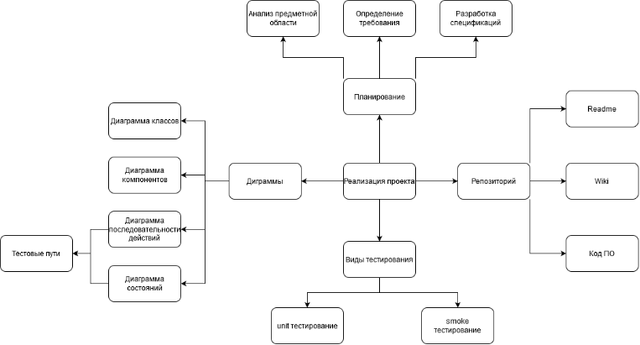Стадии и этапы разработки представлены на схеме 1.

Схема 1 – Карта этапов разработки проекта